**Bồi dưỡng kiến thức về áp dụng hệ thống quản lý chất lượng theo TCVN ISO 9001: 2015**

***Chiều ngày 18/9, UBND huyện Đức Thọ tổ chức tập huấn bồi dưỡng kiến thức về xây dựng và áp dụng, duy trì mở rộng Hệ thống quản lý chất lượng theo Tiêu chuẩn Quốc gia TCVN ISO 9001: 2015 năm 2024 cho hơn 150 cán bộ, công chức, viên chức phụ trách công tác ISO tại các địa phương, cơ quan, đơn vị.***

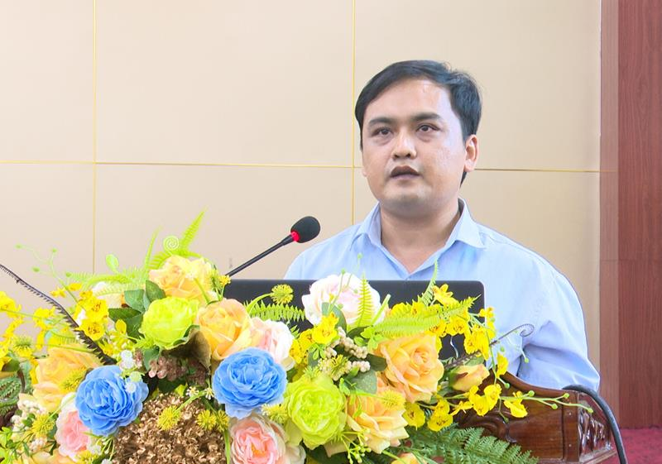

*Ông Ngô Anh Dũng, Trưởng phòng QLTCCL, Chi cục tiêu chuẩn đo lường chất lượng, Sở KH-CN giới thiệu các nội dung tại lớp tập huấn.*

Tại lớp tập huấn, các học viên đã được nghe đại diện phòng Quản lý tiêu chuẩn chất lượng, Chi cục tiêu chuẩn đo lường chất lượng, Sở KH-CN giới thiệu các nội dung: tổ chức ISO; lý do áp dụng ISO; Nội dung tiêu chuẩn ISO và lộ trình thực hiện ISO.

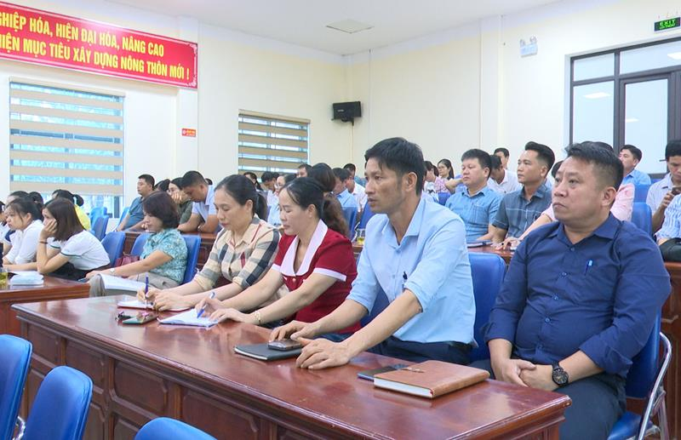

*Các học viên tham gia tập huấn.*

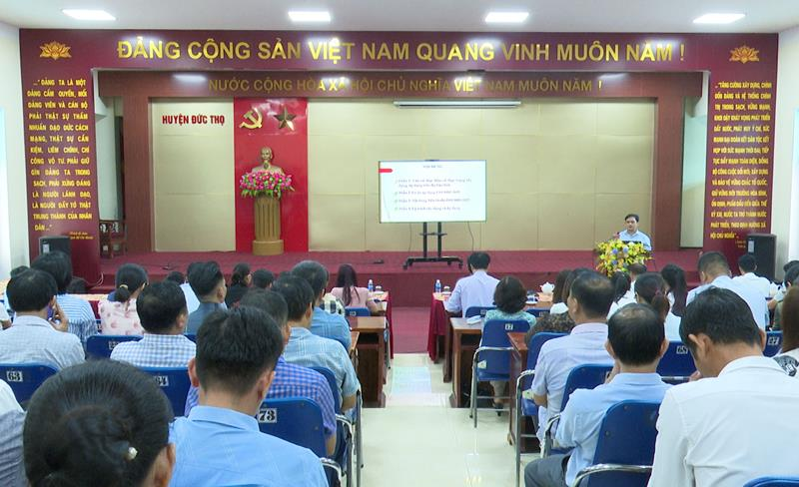

Ban tổ chức cũng đã dành thời gian trao đổi trực tiếp, giải đáp những thắc mắc liên quan đến vấn đề triển khai thực hiện việc áp dụng và duy trì Hệ thống quản lý chất lượng theo tiêu chuẩn Quốc gia TCVN ISO 9001: 2015.

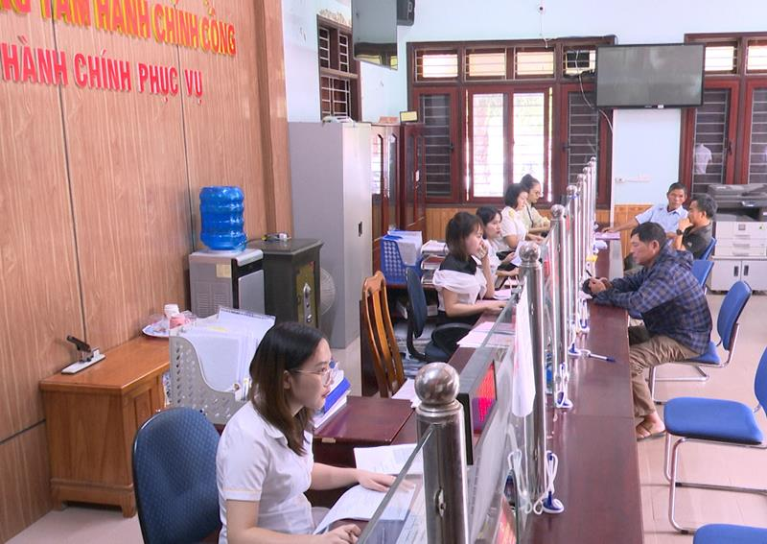

*Thông qua tập huấn nhằm nâng cao kiến thức về  áp dụng hệ thống quản lí chất lượng theo tiêu chuẩn quốc gia ISO 9001: 2015 góp phần từng bước nâng cao hiệu lực, hiệu quả làm việc của đội ngũ cán bộ, công chức, viên chức  nhà nước, hạn chế phiền hà về thủ tục hành chính cho nhân dân.*

**Xuân Sang-Thanh Sơn**